近十年IT行业薪酬变化的数据分析

**李响**

**摘要** IT行业近十年迅猛发展，从多个方面全面细致的分析了多个IT行业近十年来不同的岗位的薪资变化变化情况，其中包括不同的岗位，具体分析了北京市的Java岗位的薪酬情况得出结论，以及学历是如何影响劳动者薪酬状况的，不同的城市，例如北京，上海，广州，深圳等超一线城市，与此同时，结合国家几个重要的软件园来分析了2008到2015年间劳动者薪酬的对比情况，其中包括北京中关村软件园，广州天河软件园，上海浦东软件园，大连软件园，成都软件园等，接着分析不同企业登记注册类型的劳动者薪酬情况，数据大部分都是来源于国家发展研究中心信息网，相对来说，比较具有真实性以及实效性，分析了前面提出的各个方面的一系列权威数据，最终得出IT行业薪酬的特点，影响因素等结论。

1 引言：

IT行业在近十年之间得到了迅猛的发展，因为科学技术给人们的生活带来了翻天覆地的变化，包括你我他，每个人都在IT发展的浪潮中，或多或少改变了自己的生活生产方式，“科技改变生活”也真正成为了现实，而这些本质上都依托于IT行业的快速发展，那么，IT行业是如何迅猛发展起来的？为什么敢这么肯定IT行业未来还会有更好的前景？其实，对于IT从业者来说，IT行业有着“高付出，高回报”的特点，软件开发不同于其他工业工程，是复杂的逻辑思维过程所以软件开发人员的绩效管 理就不能照搬传统工业企业中的绩效管理方法，无论是以前，现在，或者还是以后，都会有越来越多的人加入IT行业，涌入这个新时代的浪潮中，不仅仅是因为科技改变生活，同时也是因为IT行业的“高薪水”吸引了越来越多的人加入其中，在十年之前德翰咨询公司对IT行业毕业生薪酬做了专项调查曾于是笔者分析了近十年来IT行业的薪酬变化，从不同方面，各个角度深入分析了IT行业薪酬的变化。

2 高薪酬分析：

IT行业总体薪酬情况分析，可以看到近十年来IT行业迅猛发展，越来越多的人投入到IT行业之中，与此同时，IT行业的薪酬也是越来越高，IT行业中软件研 发人员的绩效管理工作，必须从全局出 发，从宏观上了解整个IT行业的工作特征，从微观上把握软件研发工作人员与其他员工的个体差异。这这是一组从2008年到2018年IT行业劳动者的报酬情况统计，那么，是所有IT从业者都能拿到如此高的薪酬吗？答案一定不是的。

3 数据比对

从近几年的春招秋招社招岗位来看，主要分为算法岗，开发岗，测试岗，产品岗等，近几年新生的中台岗位等，在往大了说还包括各种硬件岗位，例如嵌入式岗位等。针对开发岗，实际上就分为了很多种岗位，举个例子，C++，Java，Go，PHP后台开发，ios客户端开发，安卓客户端开发，运维开发，游戏引擎开发，测试开发等等，这些都属于开发岗位，那么岗位不同，薪酬自然也是不同的，不同的水平，不同的经验，薪酬自然也是不一样的，据2018年的调查显示，世界上大概有900万Java程序员，据统计，其中，北京市的Java程序员的平均薪酬为14830元/月，调查了63979份样本，发现比2016年（两年前）增长了18.5%，其中月薪在10K以上的占72.7%，其中，20-30K的程序员占比最多，达到了24.9%。那么当然总作经验不同薪酬也是不同的，用北京市举例子，北京市的Java工程师，0-2年工作经验的工程师的平均工资是12690元/月，应届毕业生的工资是6680元/月，3-5年工资是16090元/月，6-7年工作经验是23260元/月，8-10年22030元/月。与此同时，对比了广州市，上海市，深圳市的薪酬报告，会发现深圳市和上海市的薪酬标准与背景基本持平，而广州市要比这三个城市略逊一筹。以下（见图1）是2018年各个城市Java岗位应届毕业生的薪酬对比，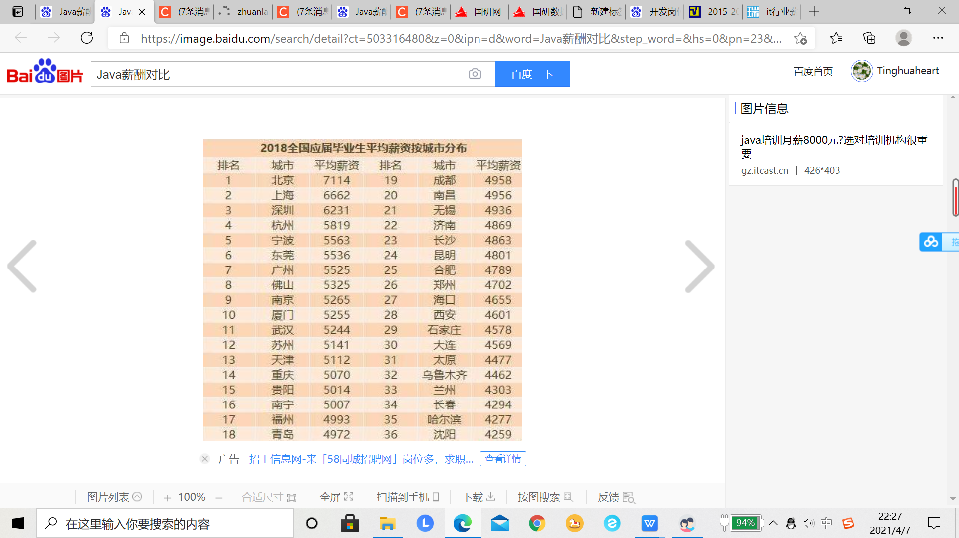

图 1

通过图片，可以发现正如前文所说，北京，上海，深圳的薪酬普遍高于其他城市，其中包括同为超一线城市的广州市。以下（见图2）是来自国务院发展研究中心信息网的近十年软件从业者薪酬变化，

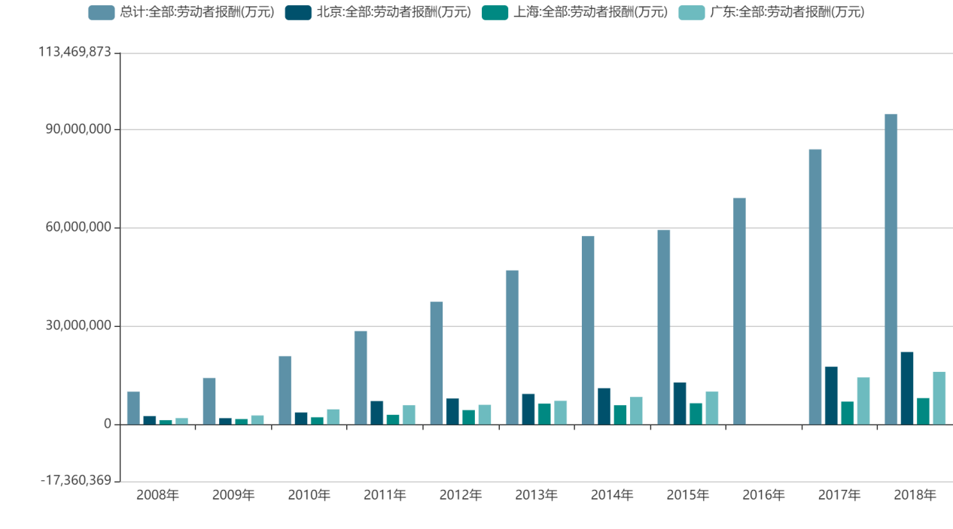

图 2

其中统计了北京市，上海市，广东省的薪酬变化情况，不难发现，北京市作为首都，它的发展也的确是快于其他城市，广东省虽然拥有两个超一线城市——广州市，深圳市，但在薪酬方面确实低于北京市。地域不同，岗位不同，方向不同薪资自然就不同，但是学历也是一个重要因素，如下图（见图3）表述了不同学历的人的平均薪资，

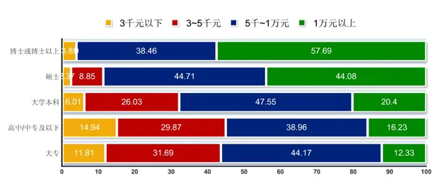

图 3

据此，可以看出，类似于大部分行业，学历越高，薪资也就越高。根据国研网的数据调查显示（见图4），

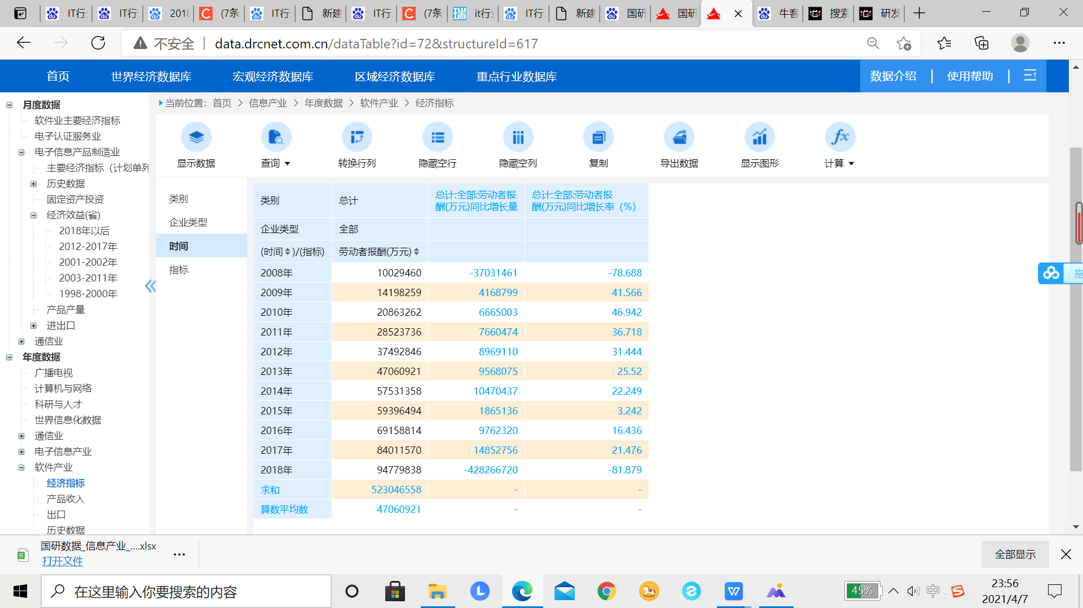

图 4

可以发现，总的来说，近十年来，IT行业劳动者的薪酬是逐年增加的。国家在一些城市有一些重要的软件园区（见图5），

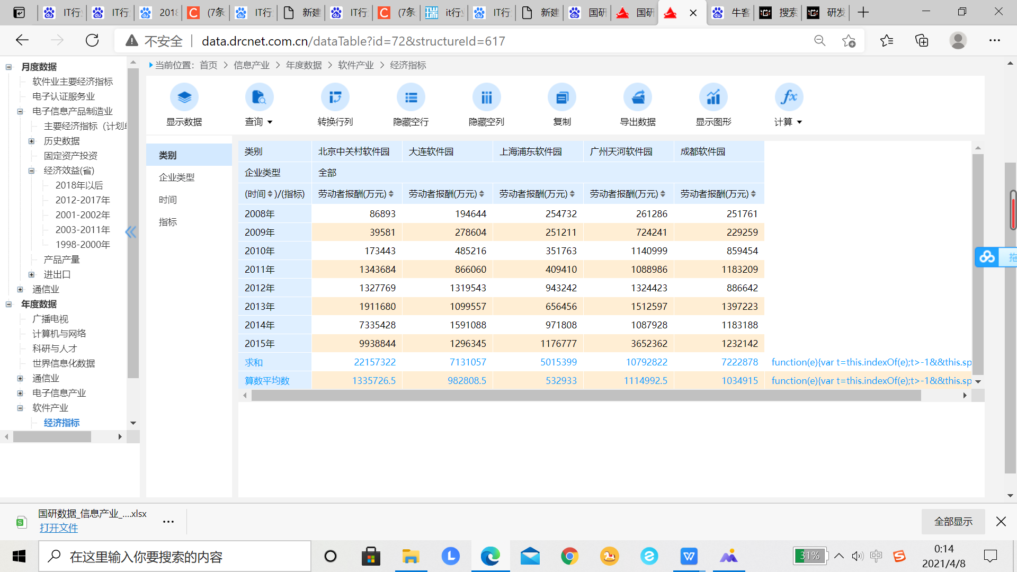

图 5

例如北京中关村软件园，上海浦东软件园，广州天河软件园，成都软件园，再加上笔者所在城市的软件园，大连软件园，再来看不同软件园区的薪酬情况，根据国家发展研究中心信息网（见图6），

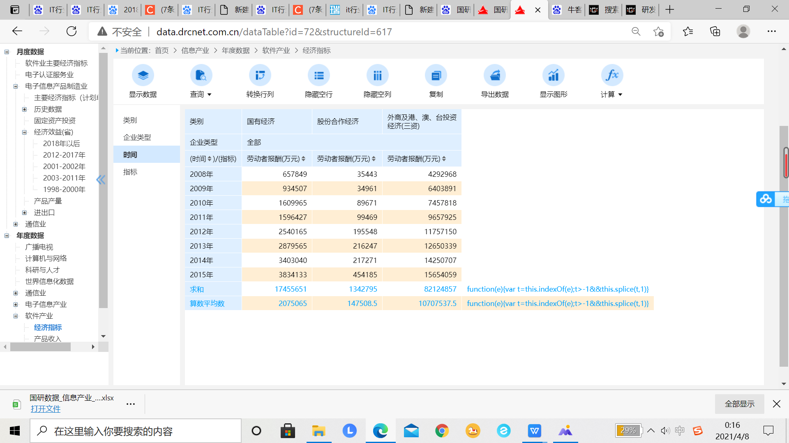

图 6

计算数据并统计可以发现北京中关村软件园从2008年开始到2015年劳动者报酬总合达到了22157322万元，广州天河软件园作为第二是达到了10792828万元，没有达到北京中关村的一半，大连软件园和成都软件园基本持平，分别是7131057和7222878万元。而相比于前几个软件园，上海浦东软件园可能就是略逊一筹了，当然，这些只是2008年到2015年的统计数据，并不能代表当下的发展，薪酬状况。以下是不同企业登记注册类型分类所得到的数据信息，从2018年到2015年，其中，国有经济劳动者报酬总合达到17455651万元，股份合作经济达到1342795万元，外商以及港澳台投资紧急达到了82124857万元，从中可以看出外商以及港澳台经济在2008到2015年间的发展是很好的。当然劳动者的薪酬也是很高的。

3 分析方法：比较分析法，归纳方法与演绎方法等

4 结论：纵观近十年来的数据，可以发现IT行业的薪酬是呈稳步增长趋势的，其中影响因素有工作经验，学历，岗位类型，所在城市也是很大的影响因素，超一线城市薪酬更高，城市发展的越好，薪酬越高。

参考文献：

1. 王俐娜.IT行业软件研发人员绩效管理研究[J].现代商业,2011,3,5:192-193

[2]吴卫.软件开发人员绩效管理中的问题及对策[J].企业经济,2005,(9).113-114.doi:10.3969/j.issn.1006-5024.2005.09.047